C# Intermediate

Inheritance

using System;

using System.Collections.Generic;

using System.Linq;

using System.Text;

using System.Threading.Tasks;

namespace Intermedidate_17_Inheritance

{

    //=========

    // NOTES

    //=========

    // UML: Unified Modelling Language

    // UML is a graphical language for representing Classes and their collaboration.

    //=========

    // WHAT?

    //=========

    // A kind of relationship between two classes that allows one to inherit code from the other.

    // Inheritance is usually referred to as a Is-A relationship.

    //********************

    // Is-A Relationship

    //********************

    // Example: A Car is a Vehicle

    //=========================

    // BENEFITS OF INHERITANCE

    //=========================

    // Code Re-use:

    // This is when you encapsulate some code in one class and then re-use that code in another class.

    // Polymorphic behaviour:

    //*********************

    // PARENT / BASE CLASS

    //*********************

    // The Class that Child Classes derive their code from.

    //************************

    // CHILD / DERIVED CLASS

    //************************

    // The Class that derives some of its code from a Parent Class.

    //*********

    // SYNTAX

    //*********

    /*

        public class PresentationObject

        {

            // Common shared code

        }

        public class Text : PresentationObject

        {

            // Code specific to Text

        }

    */

    // In C#, a Class can have only 1 Parent.

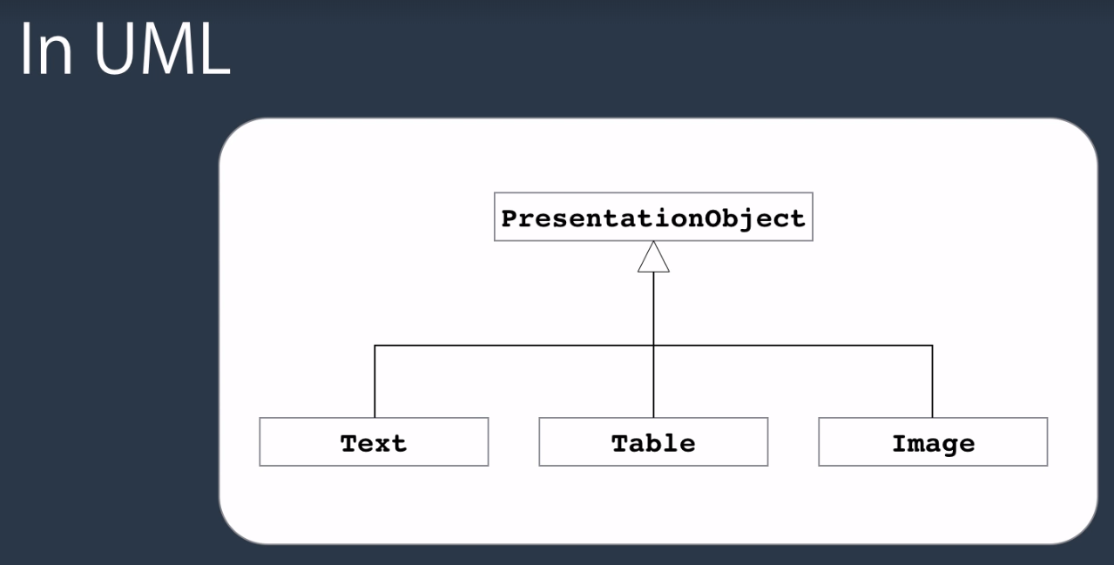

    class Program

    {

        static void Main(string[] args)

        {

            var text = new Text();

            text.Width = 100;

            text.Copy();

        }

    }

}

using System;

using System.Collections.Generic;

using System.Linq;

using System.Text;

using System.Threading.Tasks;

namespace Intermedidate_17_Inheritance

{

    public class PresentationObject

    {

        public int Width { get; set; }

        public int Height { get; set; }

        public void Copy()

        {

            Console.WriteLine("Object copied to clipboard");

        }

        public void Duplicate()

        {

            Console.WriteLine("Object was duplicated");

        }

    }

}

using System;

using System.Collections.Generic;

using System.Linq;

using System.Text;

using System.Threading.Tasks;

namespace Intermedidate_17_Inheritance

{

    public class Text : PresentationObject

    {

        public int FontSize { get; set; }

        public int FontName { get; set; }

        public void AddHyperlink(string url)

        {

            Console.WriteLine("We added a link to " + url);

        }

    }

}